Использование здоровьесберегающих технологий,
в 1 младшей группе «Теремок»
воспитатели: Чикаткова В. И, Краснопеева И. Н.
Здоровьесберегающие технологии в дошкольном образовании - технологии, направленные на решение приоритетной задачи современного дошкольного образования - задачи сохранения, поддержания и обогащения здоровья детей. детей, педагогов и родителей.
Главная цель работы с детьми – сохранять и укреплять их здоровье. Для достижения поставленной цели решаем следующие задачи:
- охрана и укрепление здоровья детей, совершенствование их физического развития, повышение сопротивляемости защитных свойств организма;
- формирование у детей и родителей осознанного отношения к своему здоровью;
- повышение эффективности к процессу обучения за счет средств здоровьесберегающих технологий.
В систему оздоровительной работы включаем следующие Здоровьесберегающие технологии:
Утренняя гимнастика является одним из важных компонентов двигательного режима, ее организация направлена на поднятие эмоционального и мышечного тонуса детей. Ежедневное выполнение физических упражнений способствует проявлению определенных волевых усилий, вырабатывая полезную привычку у моих детей начинать день с утренней гимнастики.
На первых гимнастиках привлекали детей игровым моментами: прилетел голубь – полетаем , как голуби. На полянке сидят бабочки(оригами). Бабочки летают от цветка к цветку. Ползаем, как жучки. Кружимся, как листики и т д.
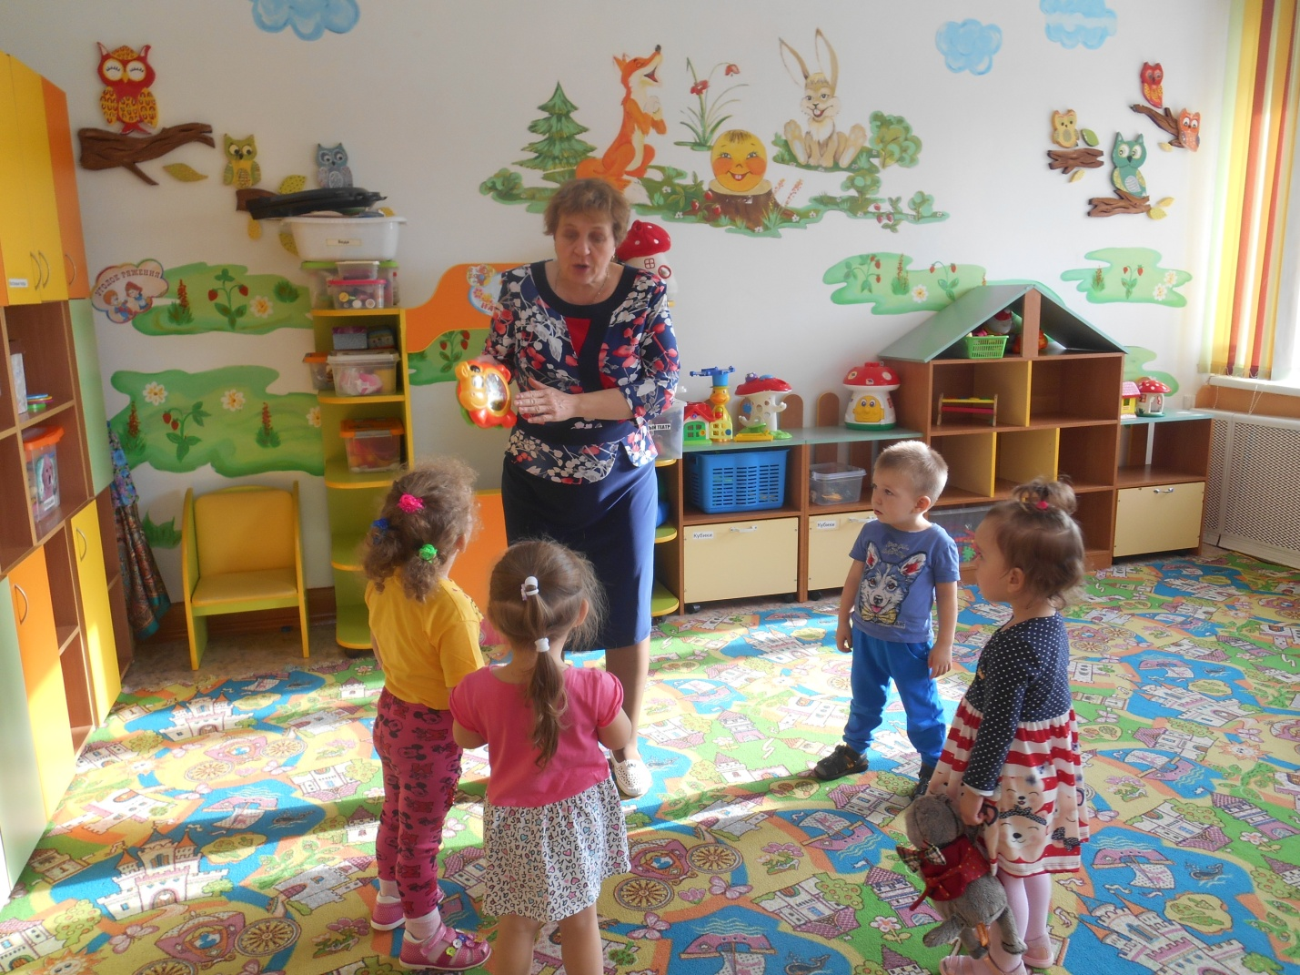
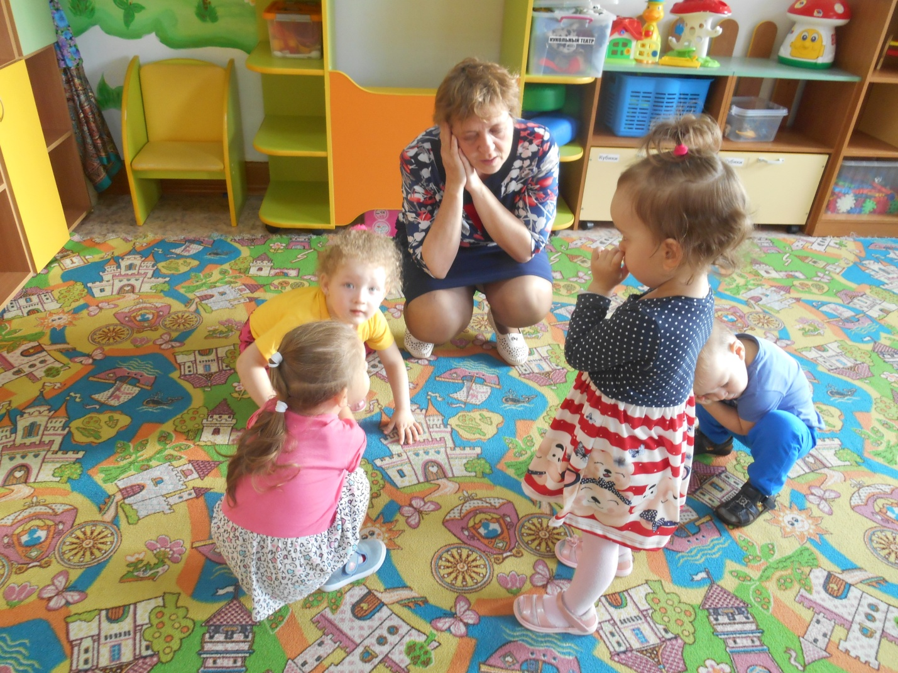
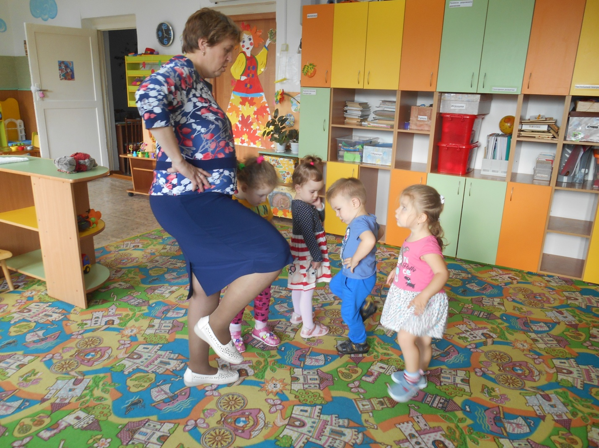
Физминутка. Ежедневно, в процессе НОД детей и, по мере необходимости, мы проводим физкультминутки, главным образом в момент появления признаков утомляемости детей. В работе используем разные виды физкультминуток: с текстом, с музыкальным сопровождением, в форме подвижной игры.
Например: рассказываю сказку «Курочка Ряба». Прослушав сказку, дети уже устали, начинают ползти. Проводим игру «Вышла курочка гулять». Поиграв сели на стульчики, поговорили о сказке. Разучиваем стихи А. Барто «Мишка». Повторили, обыграли. Чтобы Мишка не болел, споем песенку «Мишка – косолапый» - выполняя движения по тексту и т д.
Пальчиковая гимнастика является действенным способом повышения сопротивляемости детского организма простудным заболеваниям. Известному педагогу В. А. Сухомлинскому принадлежит высказывание: «Ум ребенка находится на кончиках его пальцев».
Вначале дети придя в детский сад не могли повторить движения пальцами, руками. Разучивали игры с пальчиками, руками: «Апельсин», «Стоит в поле теремок», «Семья», «Зайчик». «Листья золотом расшиты», «Строили ладошки».
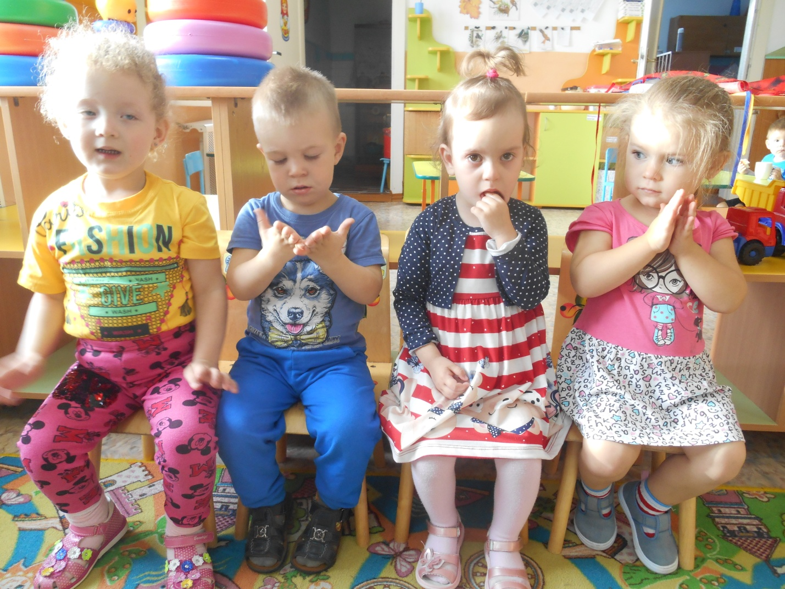
Дыхательная гимнастика проводится в различных формах физкультурно-оздоровительной работы.
Упражнение «Говорилка». Воспитатель задает вопросы, малыш отвечает. Как разговаривает паровозик? Ту – ту – ту ту. Как машина гудит? Би – би – би – би. Как дышит тесто? Пых – пых – пых и т д.
Упражнение «Часики». Встать, прямо, ноги врозь, руки опустить. Размахиваем прямыми руками вперед и назад, произносить «тик – так».
Упражнение «Подуем на птичек», «Согреем ладошки».
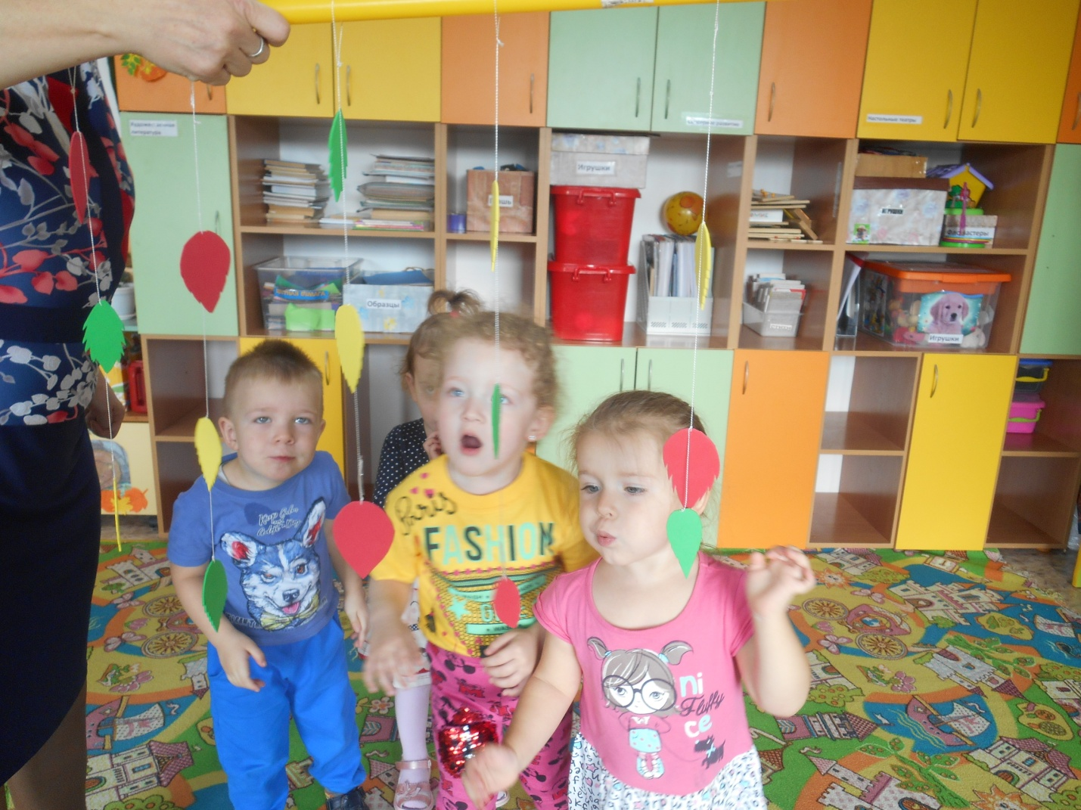
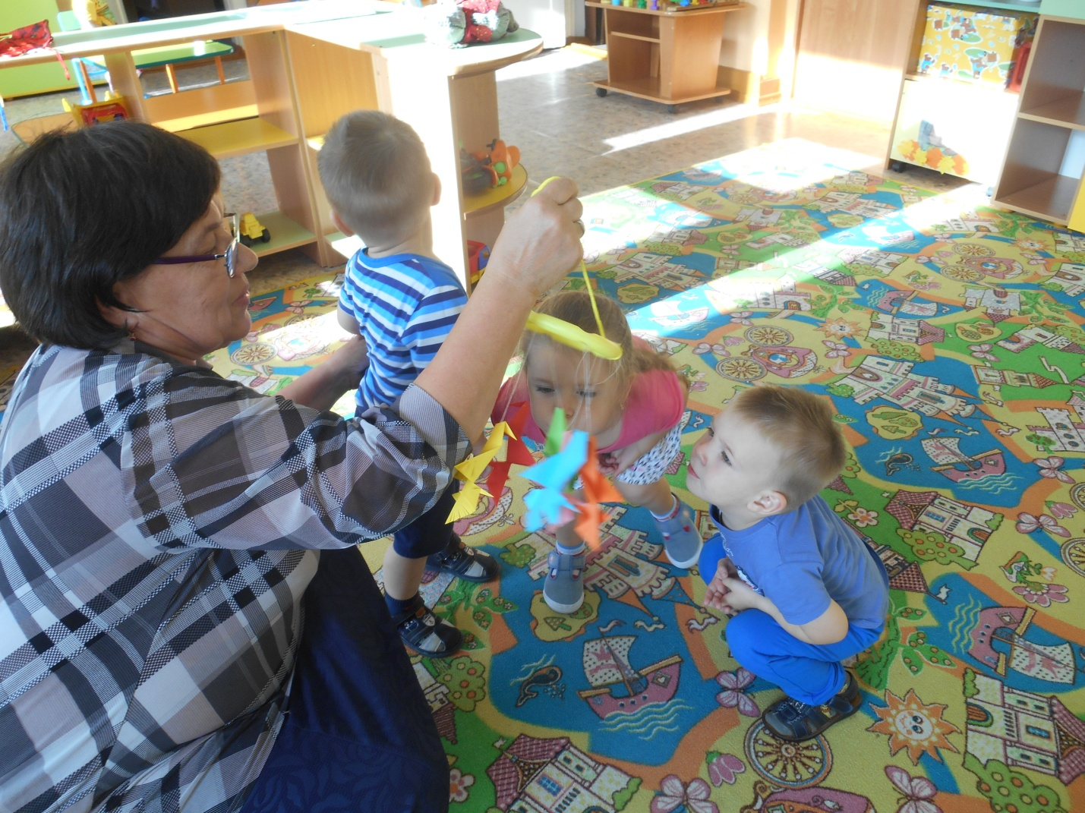
Гимнастика для глаз. Нагрузка на глаза у современного ребенка огромная, а отдыхают они лишь во время сна. Вот почему выполнение гимнастики для глаз полезно для гигиены и профилактики нарушения зрения.
Бодрящая гимнастика после сна, помогает улучшить настроение детей, поднять мышечный тонус, а также способствует профилактике нарушений осанки и стопы. Форма её проведения различна (гимнастика пробуждения в постели и самомассаж, хождение босиком, гимнастика игрового характера).
Дети засыпают по разному и просыпаются тоже. Делаем детям упражнение «Потягушечки», поглаживаем ручки, ножки и идем по массажным коврикам, босиком одеваться.
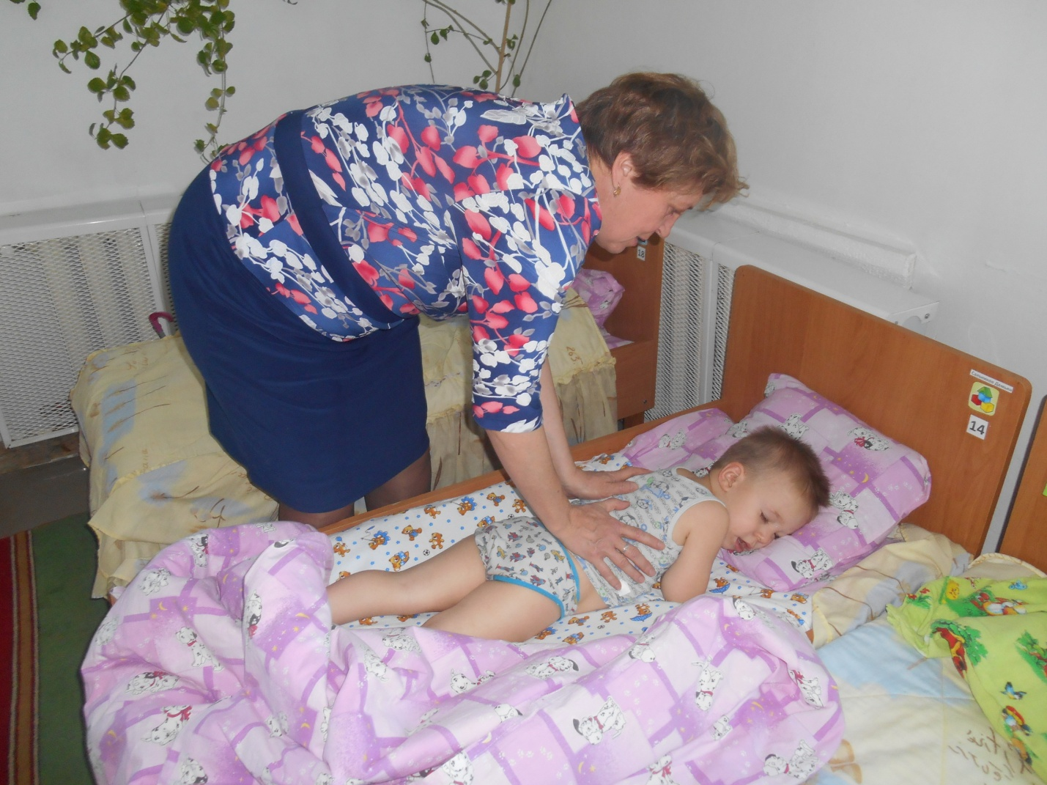
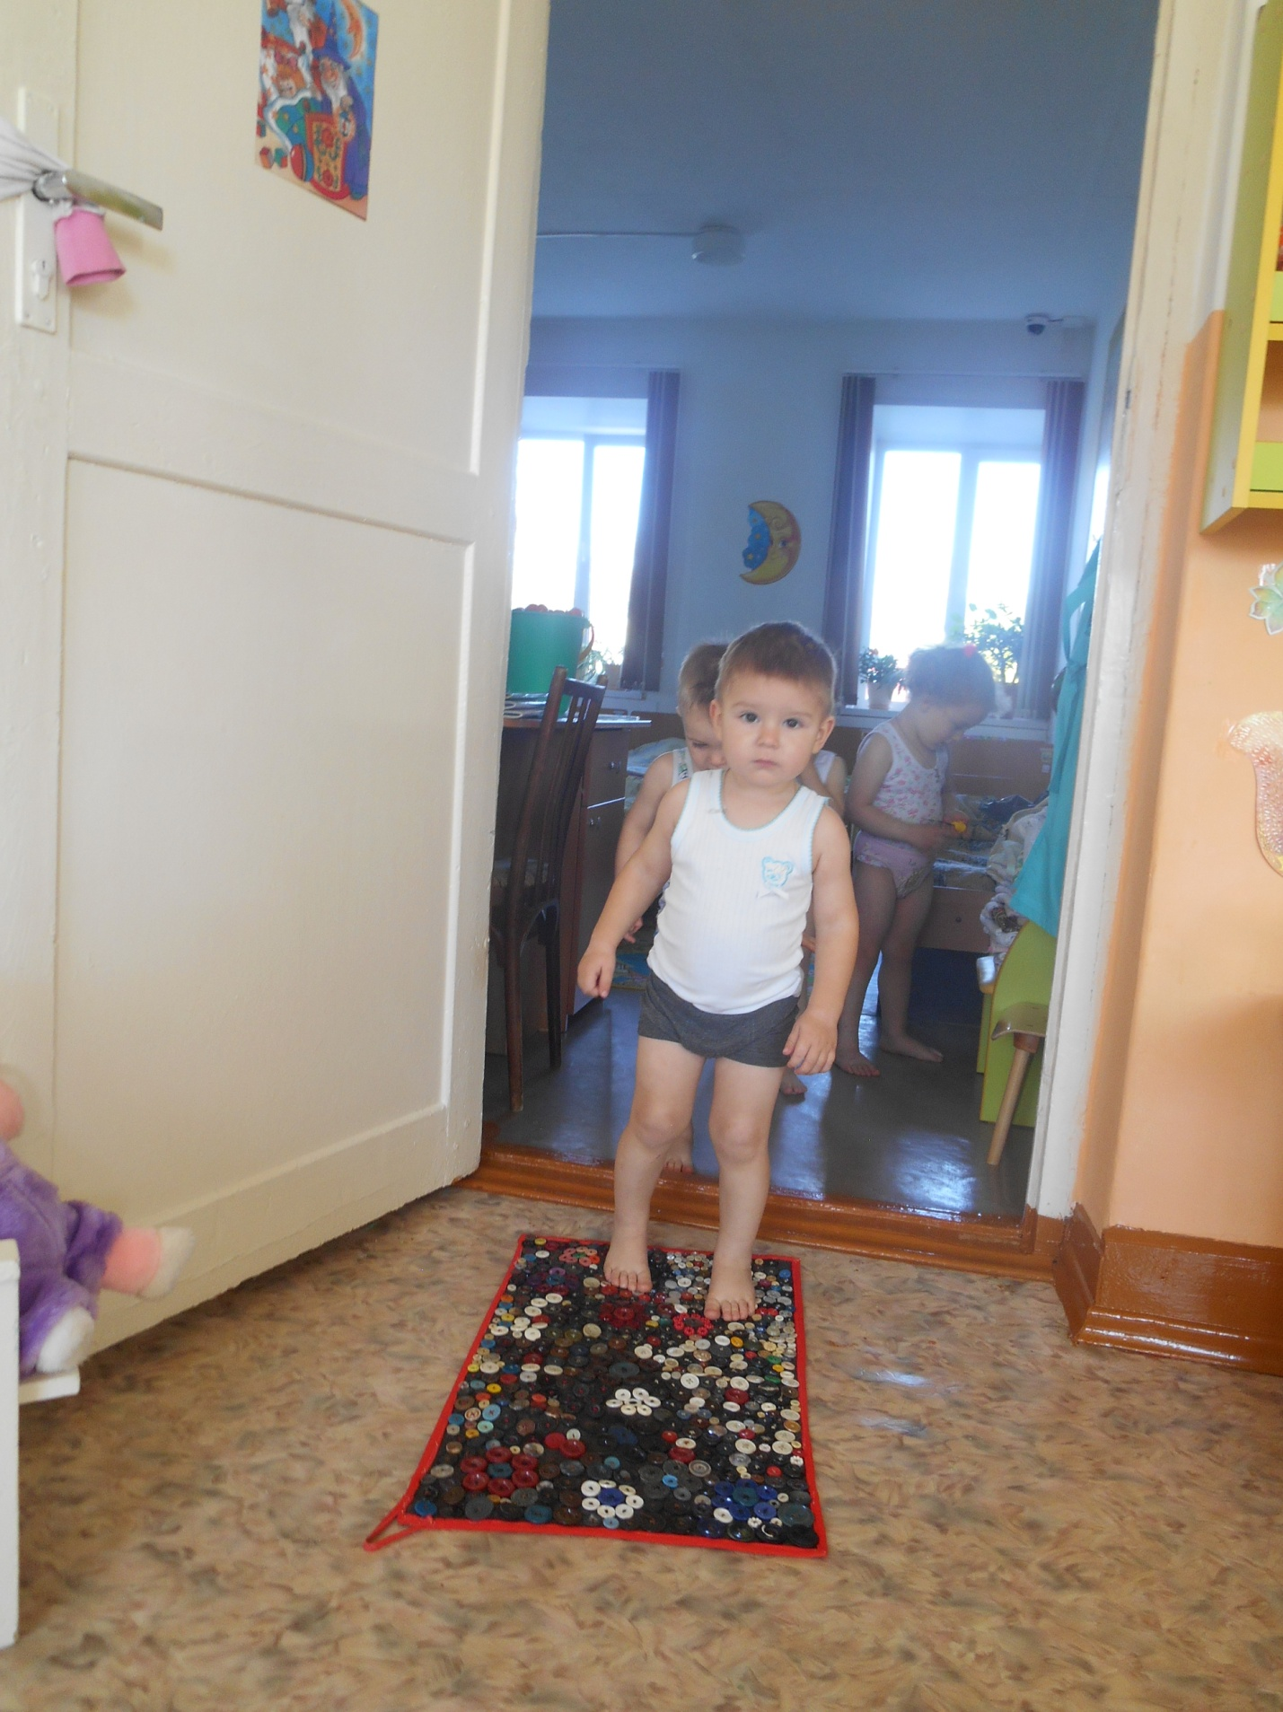

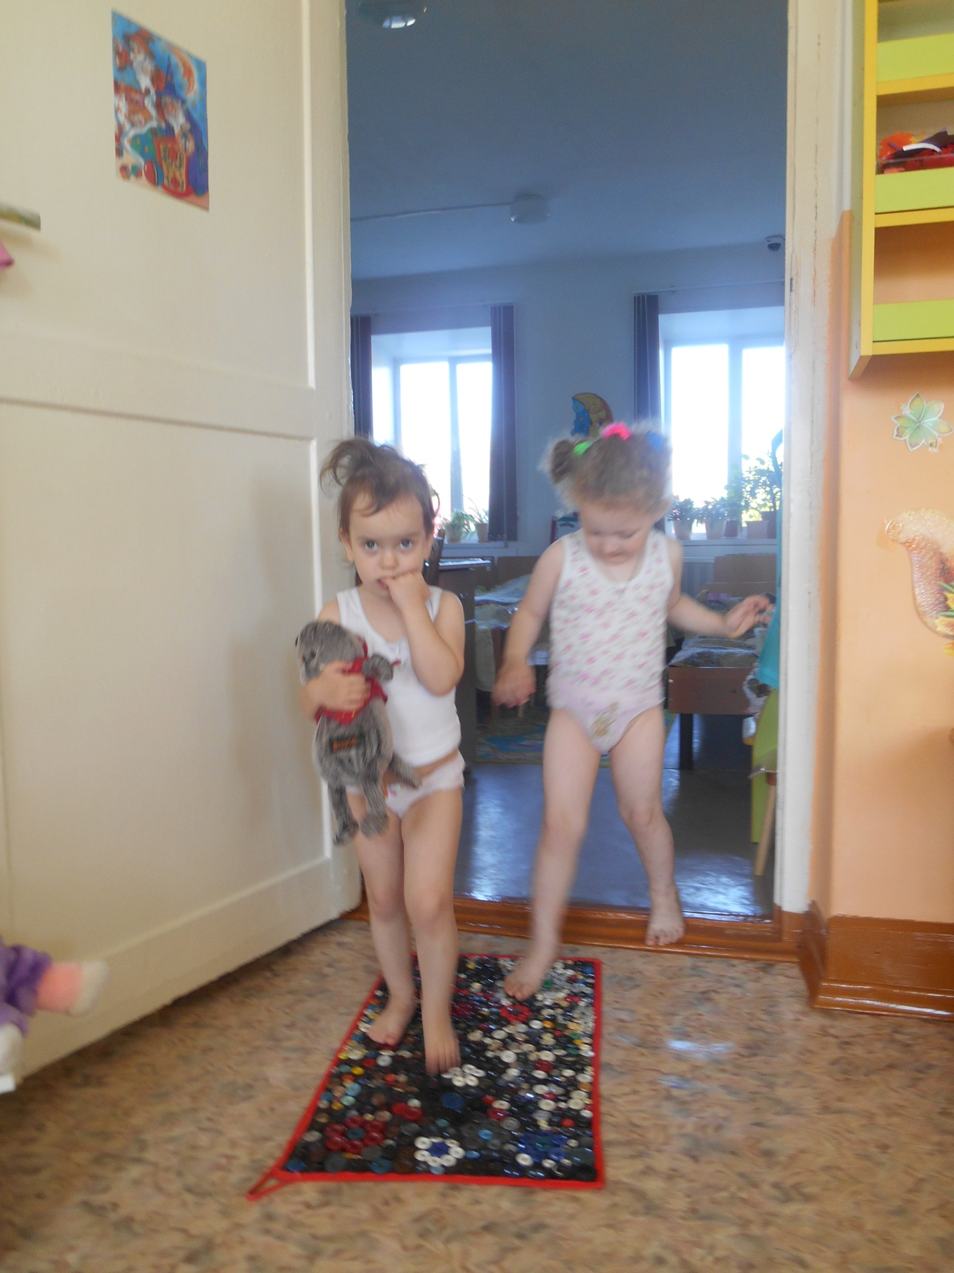

Релаксация – проводим в зависимости от состояния детей и поставленных целей, для всех возрастных групп (во время заключительной части занятий, перед сном). Для этого используем спокойную классическую музыку, звуки природы.
Игровой массаж. Суть его заключается в выполнении комплекса игровых упражнений с носом, руками, ногами, ушами. Он основан на стимуляции биологически активных точек. Такой вид массажа очень нравится детям. Так же даем детям СУ – ДЖОК.
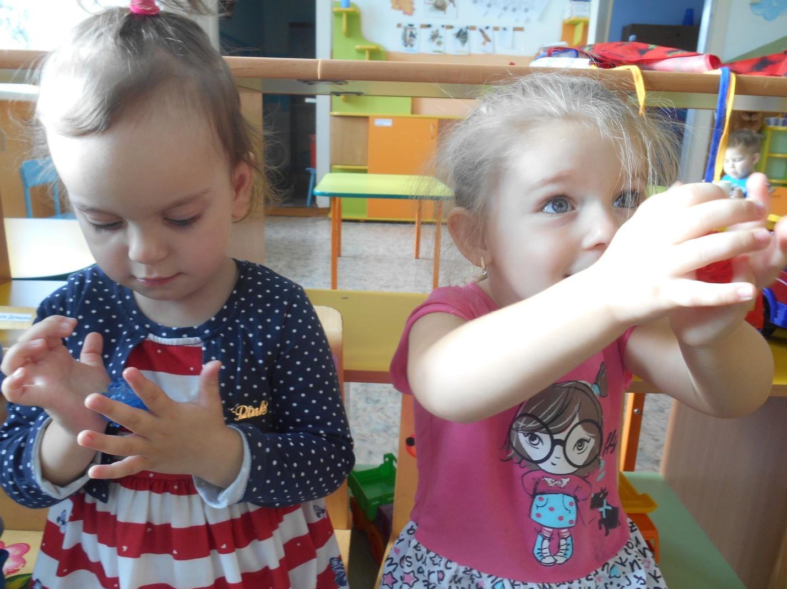
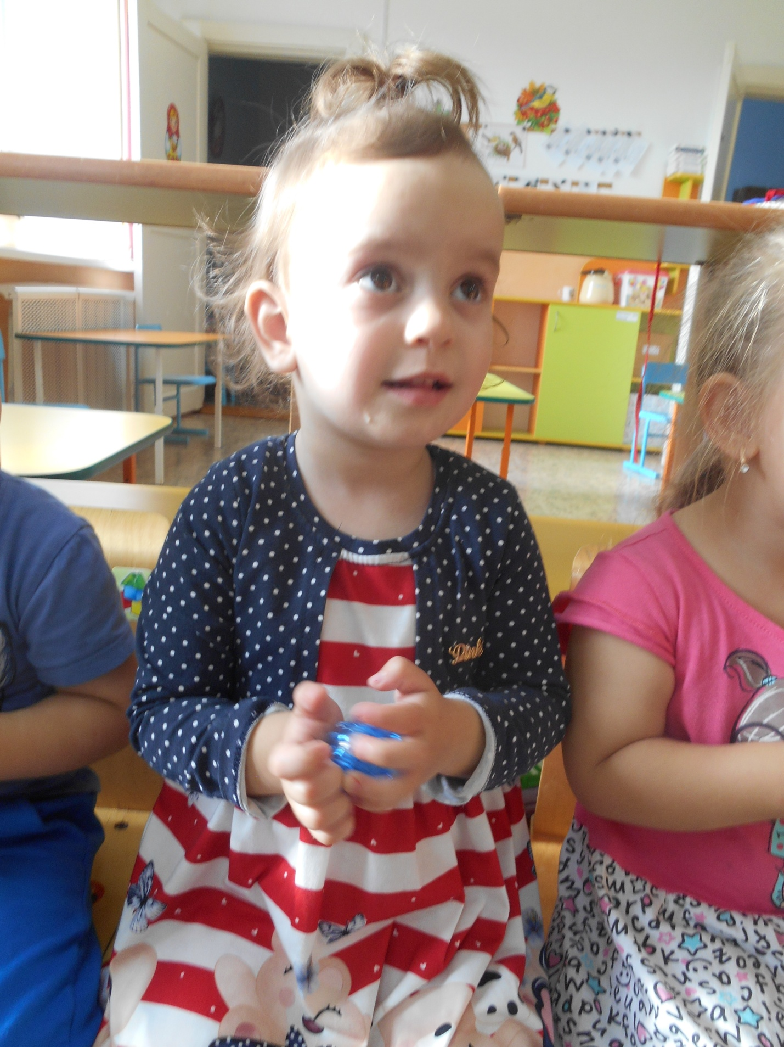
Подвижные игры – служат методом совершенствования уже освоенных детьми двигательных навыков и воспитание физических качеств.
Игры: «У медведя во бору», «Солнышко и дождик», «Волк и зайцы», «Воробушки и автомобиль», «Паровозик».
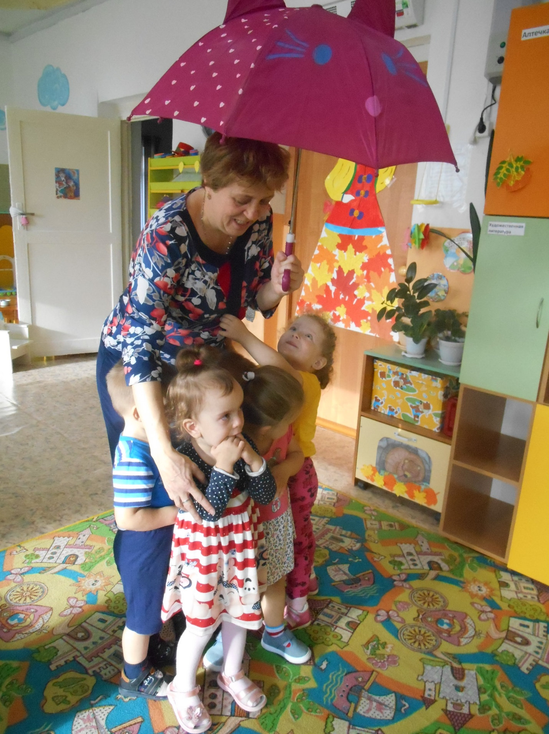
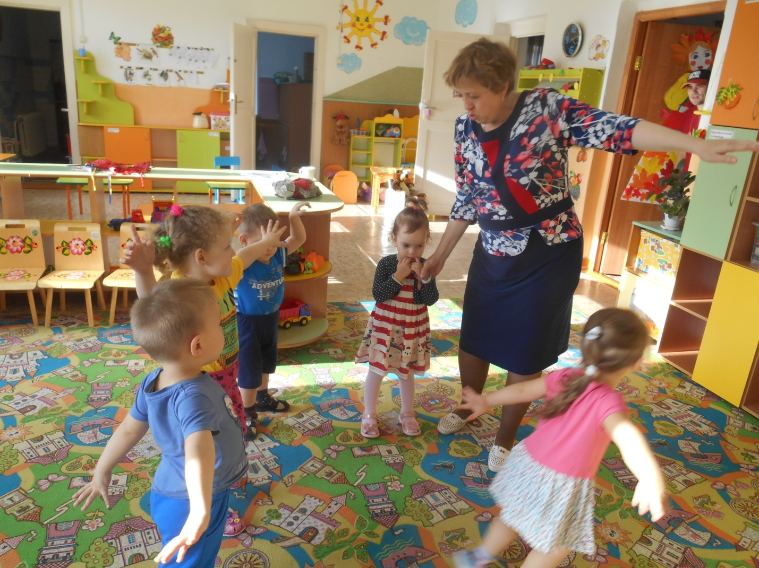
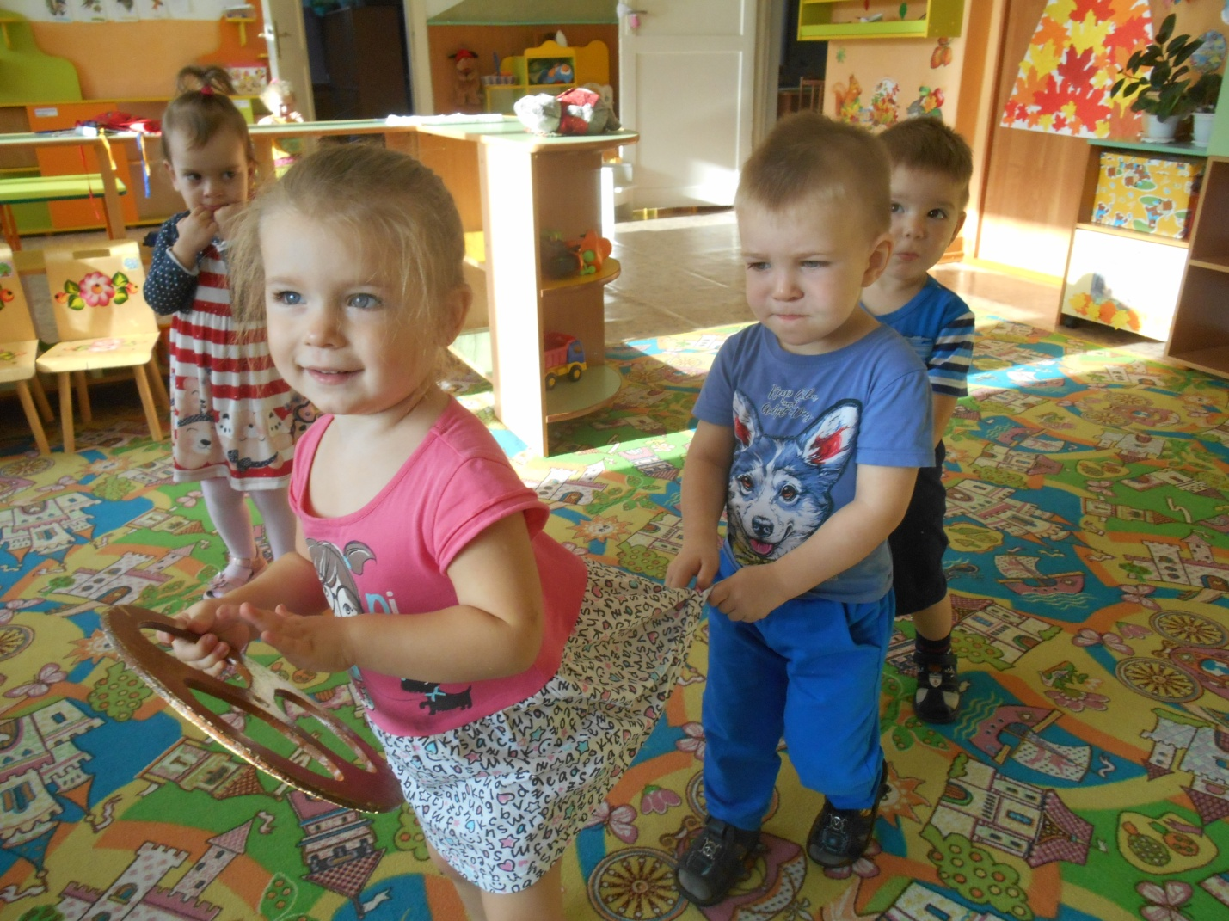
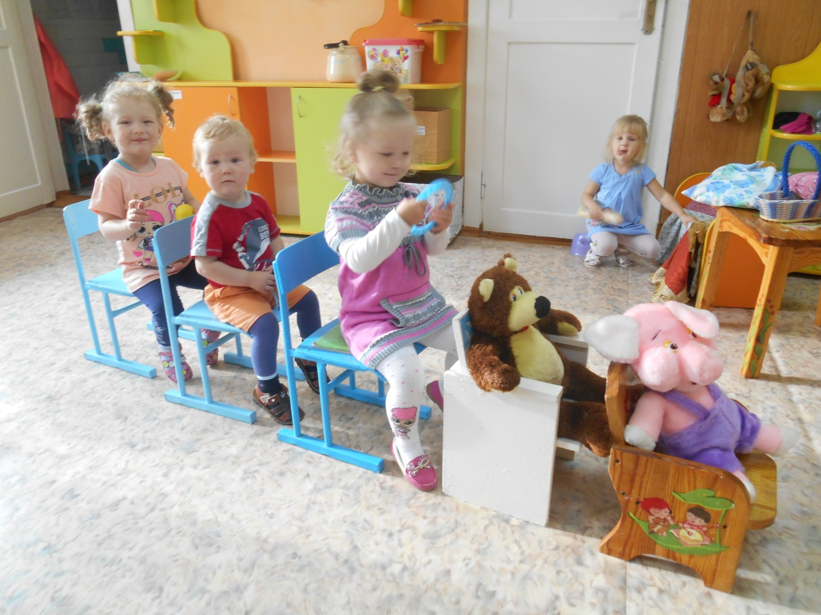
С учетом индивидуальных особенностей детей применяем на практике комплекс закаливающих процедур: умывание, ходьба босиком по «дорожкам здоровья»; прогулки на улицу.
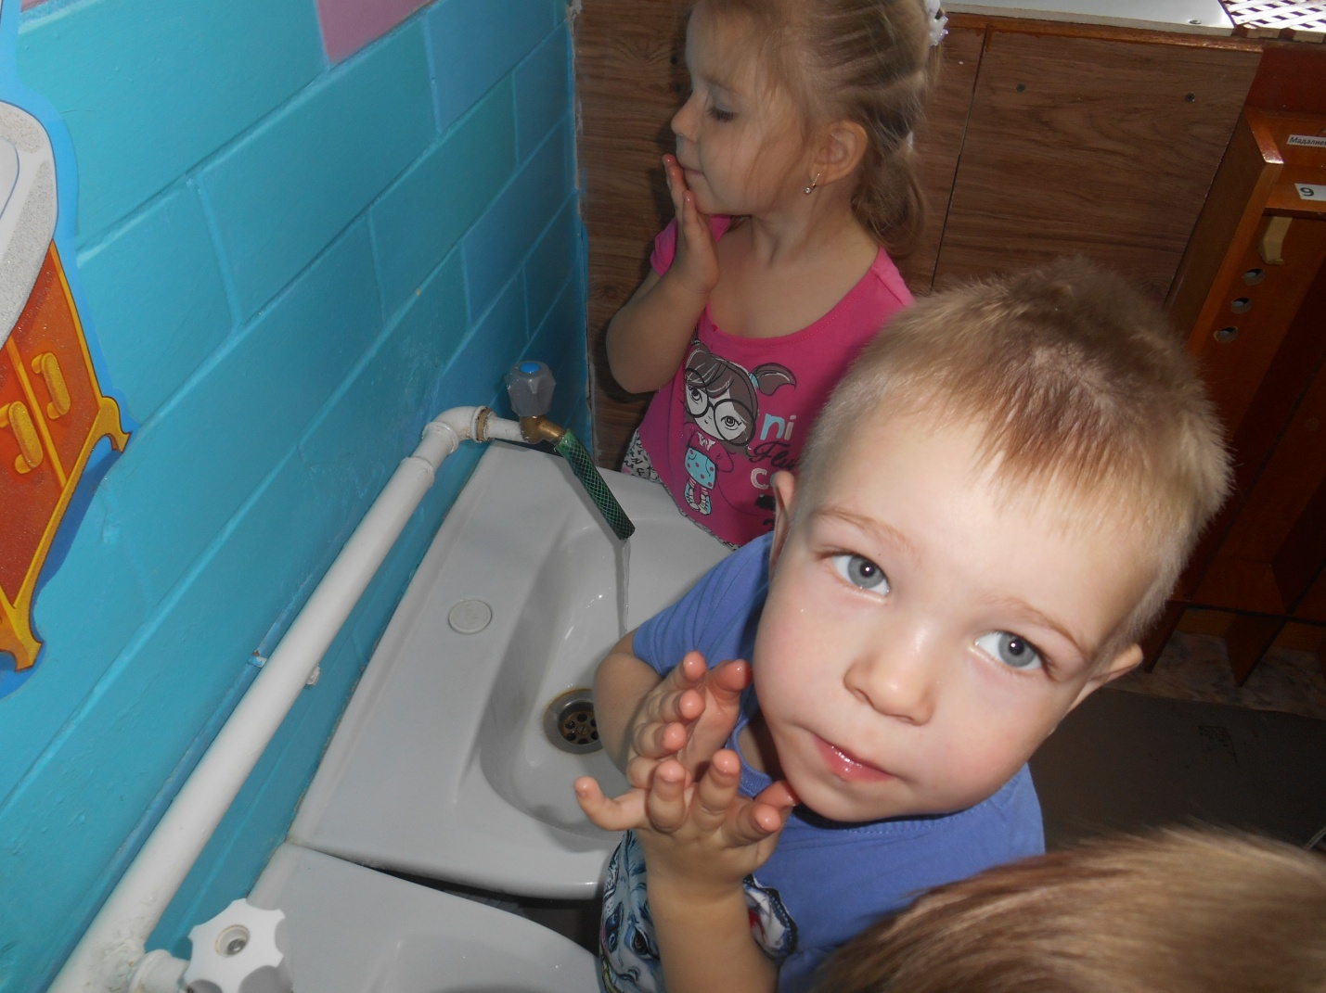
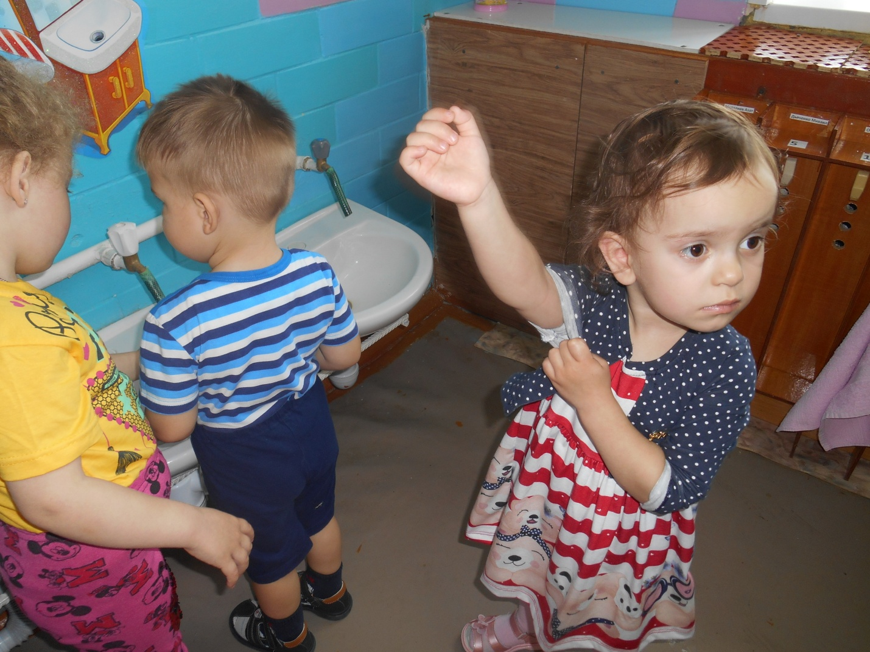
В рамках профилактической работы ведем постоянный контроль осанки; мебель в группе соответствует росту детей.
Осуществляем работу с родителями по сохранению и укреплению здоровья детей. Знакомим их с методами и приемами здоровьесберегающих технологий с помощью информационных стендов, папок – передвижек, консультаций.
В обстановке психологического комфорта и эмоциональной приподнятости работоспособность группы детей заметно повышается, что в конечном итоге приводит и к более качественному усвоению знаний, и, как следствие, к более высоким результатам.
В процессе приобретения опыта работы об использовании в Воспитательно – образовательном процессе здоровьесберегающих технологий. С помощью изученного нами материала, мы подобрали и создали следующие виды картотек: подвижные игры, пальчиковые игры, дидактические игры по цветотерапии, игры по профилактике детских страхов, релаксационные игры, дыхательная гимнастика, физкультминутки для дошкольников.

